Консультация для педагогов
на тему «Развитие познавательных способностей детей раннего возраста через экспериментальную деятельность
Макушина Т.Д., учитель-дефектолог
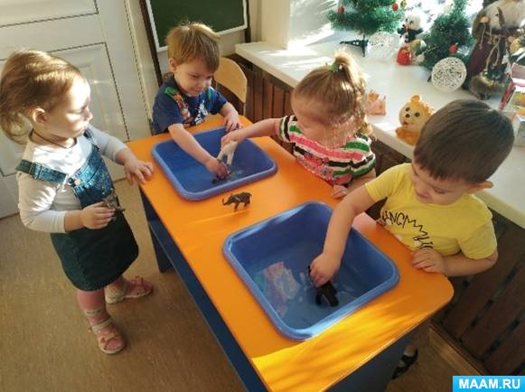
Для детей раннего возраста экспериментирование, наравне с игрой является ведущим видом деятельности и открывает широкие возможности для познавательного развития детей. Восприятие мира ребенком в этот период жизни идет через чувства и ощущения. Эти дети легко включаются в совместную с взрослыми практическую деятельность, с удовольствием манипулируют различными предметами. Как показывает практика, если ребенка в раннем возрасте не научить исследовательским действиям, умению наблюдать, то в дальнейшем он не проявляет к этому устойчивый интерес, испытывает чувство страха при ознакомлении с новым предметом или явлением.
Экспериментирование – деятельность, которая позволяет ребёнку моделировать в своём сознании картину мира, основанную на собственных наблюдениях, добытых опытным путём. Это один из видов деятельности, который позволяет решать задачи современной системы образования. Согласно Федерального государственного образовательного стандарта, развитие познавательной деятельности детей является одним из основных направлений работы педагога. Расширение кругозора, усвоение знаний о предметах окружающего мира, их качествах и свойствах должно осуществляться через формирование опытно-экспериментальных навыков.
Для организации экспериментирования необходимо учитывать возрастные особенности воспитанников группы (2–3 года).
Первое – это любознательность. Дети активно изучают новые предметы и с интересом расширяют представления о знакомых явлениях и объектах. Наливая и переливая воду в различные емкости, погружая в воду игрушки, пересыпая песок из ладошки в ладошку, малыши получают новые впечатления, испытывают положительные эмоции, знакомятся со свойствами материалов. Кроме этого, закрепляют элементарные представления о форме, величине, цвете предметов, происходит развитие всех видов восприятия, развивают мелкую моторику, а это, прежде всего, стимулирует активность центров головного мозга, отвечающих за речь ребенка. В ходе эксперимента обогащается память, развивается мышление детей, так как совершаются операции анализа и синтеза, сравнения и обобщения.
Второе – это проявление самостоятельности и инициативности. Что в дальнейшей жизни ребёнка станет основой успешности. В ходе экспериментирования дети приобретают самостоятельные исследовательские умения, с удовольствием проводят различные эксперименты, охотно анализируют полученные результаты. Задача педагога не пресекать эту деятельность, а активно её поддерживать и развивать.
Так же малыши отличаются образностью мышления и непроизвольностью памяти. Дети лучше всего запоминают то, что вызвало наибольший интерес и положительные эмоции. Ребёнку важно получать одобрение и похвалу.
Педагог должен прогнозировать ситуацию успеха при подготовке будущего занятия. Поэтому занятия должны быть эмоционально окрашены, должны вызывать у детей желание действовать. Для того, чтобы заинтересовать детей, пробудить в них творческую активность можно использовать сказочных персонажей, можно прослушивать тематические стихотворения или придумать сказку. Однако долго удерживать внимание детям пока сложно, поэтому педагогу необходимо часто менять исследуемые предметы или виды деятельности.
Также для детей этого возраста важен принцип повтора, поэтому к опытам и экспериментам необходимо возвращаться, предлагать рассмотреть свойство предмета в разных его сочетаниях.
Экспериментально — исследовательскую деятельность можно проводить в разных формах:
- познавательное занятие или часть занятия;
- совместная исследовательская деятельность (опыты, эксперименты);
- наблюдение или труд в уголке и на участке;
- совместная деятельность взрослого с детьми по преобразованию рукотворного мира (художественно-продуктивная деятельность).
Хочу предложить примеры поискового экспериментирования с водой. Целью этих экспериментов - исследование свойств воды.
Например, малышам предложить найти животных, любящих плавать в воде и поиграть с ними. Первое, на что обратить внимание детей — это то, что вода намочила все предметы, погружённые в неё. Затем какие-то предметы сразу идут ко дну, например, пластиковый слонёнок, а какие-то, почему-то, плавают на поверхности, например, резиновая уточка. Конечно-же рассказывать малышам о плотности веществ и законе Архимеда не надо. Главное в том, что уже в 2-3 года ребёнок увидел, что в воде разные предметы ведут себя по-разному.

На следующем этапе показать детям, что вода легко окрашивается красками или даже простым молоком. Достаточно немного красящего вещества поместить в сосуд с водой и помешать. А затем, окрашенную воду можно переливать из одной ёмкости в другую разными способами, например, при помощи пипетки или шприца. А можно используя воронку. Можно просто так лить воду из одной баночки в другую. При этом дети смешивают различные цвета между собой, выясняют какой способ переливания удобнее. Можно обратить внимание детей на формы сосудов. И тот факт, что какой формы сосуд такой же формы и вода.
Ещё один вид экспериментальной деятельности – это эксперименты с игровой платформой для воды. Здесь в форме игры дети знакомятся с работой водяной мельницы и водяного насоса. Получают представление о замкнутых каналах для небольшой лодочки и о многом другом.
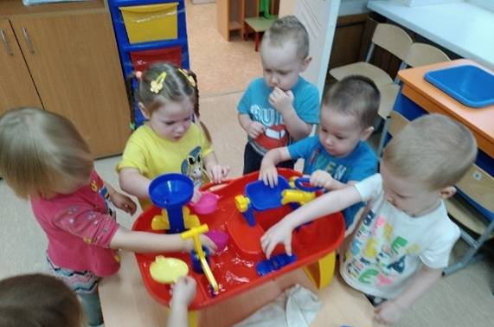
Что видим? Почему мельница движется?
Что ее приводит в движение?
Вода приводит в движение мельницу.
Дети играют с мельницей.
Отмечается, что, если маленькой струйкой лить воду, мельница работает медленно, а если лить большой струей, то мельница работает быстрее.

Исследовательская, поисковая активность — это естественное состояние ребёнка. Дети - прирождённые исследователи. Детская потребность в исследовательском поиске обусловлена биологически, так как всякий здоровый ребёнок уже с рождения — исследователь. Он настроен на познание мира, ему интересно его узнать, понять те процессы и преобразования, которое происходят на его глазах. Маленький человек еще не осознает сущности всех явлений, но уже стремится изучить окружающее его пространство.

